Sokrates und die Straße der neugierigen
Nachbarn

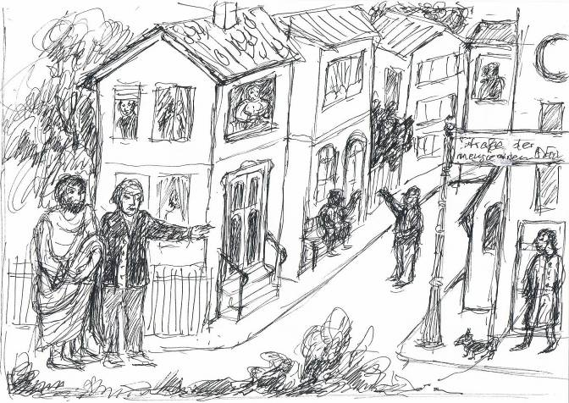

(Skizzen von Renate und Wolfgang Stoverock, St. Augustin)

In diesem Bericht über Erlebnisse des Sokrates mit der Neugierde von Nachbarn geht es in den meisten Fällen um liebenswerte Nachbarn, denen man trotz ihrer Neugierde nicht böse sein kann. Solche liebenswerten neugierigen Nachbarn gibt es überall. Vielleicht sind mehr Frauen als Männer darunter und häufig handelt es sich bei den Frauen um allein stehende Frauen, die durch ihre Neugierde ihre Einsamkeit durchbrechen und ihre Neugierde lieber als Anteilnahme oder Interesse formuliert haben möchten – was ja teilweise auch stimmt.

Sokrates geht an einem Wochenende durch ein etwas wohlhabenderes Wohnviertel, in dem
viele ältere Witwen und Pensionären wohnen. Ihm fällt auf, dass bei vielen Fenstern zur Straße hin die Vorhänge halb beiseite geschoben sind, dass Eingangstüren nur angelehnt sind, dass Garagentore offen stehen, dass Bänke mit guter Sicht vor den Häusern stehen…

Ein schmunzelnder Passant macht Sokrates darauf aufmerksam, dass er hier nicht einfach unbeachtet spazieren gehen könne, sondern dass er bald vom „Interesse“ einer Reihe von Bewohnern erfasst werden würde, zumal er durch seine ungewohnte Kleidung mehr auffalle als andere Spaziergänger. Wenn er wolle könne er ihn begleiten und führen.
Sokrates: Danke für den Hinweis - oder die Warnung. Aber ich bin auch neugierig. Denn mich interessieren die Menschen und was sie tun und welche Schlüsse und Hilfestellungen man daraus ableiten kann. Ich werde mich also heimisch fühlen unter diesen neugierigen Mitmenschen hier. Gern können Sie mich deshalb begleiten und mir einiges von diesen „Neugierigen“ berichten? Ich erfahre durch Sie sicher mehr, als ich selber beobachten könnte.

So schlendern der freundliche Mann und Sokrates gemeinsam die Hauptstraße entlang
und schauen nach rechts und links und warten, was kommen könnte.

-----------------------------------------------------------------------------------------------

Der freundliche Mann (bereits am 2. Haus unauffällig zu Sokrates): Die Frau hier, eine Witwe, heißt bei den Nachbarn und Bekannten nur „Das Staubtüchlein“, denn sie steht ab morgens hinter der Haustür und beobachtet, wer hier vorbei geht. Ist es ein interessanter Passant, tritt sie vor die Tür und schüttelt das in der Hand gehaltene Staubtuch gründlich aus, damit sie Zeit hat, den Passanten genauer zu analysieren. Manchmal spricht sie ihn dann auch an und fragt ihn aus – unauffällig, wie sie meint… So viel Staub gibt es in ihrem ganzen Haus nicht, wie sie oft an belebten Tagen vor der Tür ausschüttelt.

Aber ansonsten ist sie eine hilfsbereite Frau, die kranke Nachbarn besucht, den Nachbarn bei Urlaub den Briefkasten leert, darauf achtet, dass niemand Unbefugtes sich an fremden Grundstücken zu schaffen macht… Jeder mag sie und übersieht ihre Neugierde, hm, ihr „Interesse“.

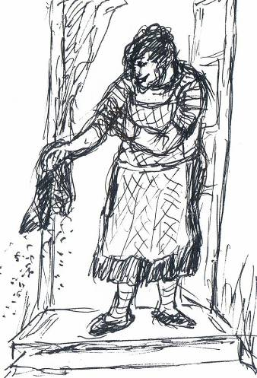

Und tatsächlich, kaum gehen sie an der Haustür vorbei, kommt eine Frau heraus, schüttelt heftig ein Staubtuch aus, beobachtet die beiden Passanten genau und fragt dann Sokrates:

Das Staubtüchlein: Sie sehen so fremdartig aus, wo kommen Sie eigentlich her? Gibt es bei Ihnen auch so viel Staub?

Sokrates lächelt nur und schüttelt den Kopf. Da geht die Frau enttäuscht wieder zurück ins Haus, aber man sieht sie hinter der Glastür stehen und die Straße weiter beobachten.

-------------------------------------------------------------------------------------------------

Aber schon vor dem übernächsten Haus macht der freundliche Begleiter eine leise Bemerkung:

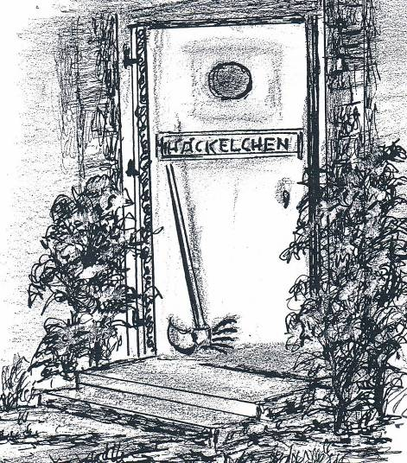

Der freundliche Mann: Hier wohnt ebenfalls eine ältere Witwe, deren Hauptbeschäftigung ebenfalls die Beobachtung der Nachbarn und der Vorübergehenden ist und die möglichst mit jedem ein Gespräch anfangen möchte. Sie hat sich eine ähnliche, etwas modifizierte Methode ausgedacht, im rechten Moment vor die Tür zu gehen. Sehen Sie vor der Haustür das kleine Gartenbeet? Sie hat im Hausflur ein Unkraut-Häckelchen stehen, das sie sofort ergreift und damit vor die Tür und an das Beet geht und dann so tut, als müsse sie sich nach mühsamem Unkrautjäten aufrichten. Das ist der Moment, wo sie mit der betreffenden interessanten Person ein Gespräch beginnt… Sie heißt deswegen auch „Das Häckelchen“.

Und wenn sie einmal am Reden ist, hört sie so schnell nicht auf und erzählt von all ihren und der anderen Krankheiten. Aber auch sie ist eine hilfsbereite, freundliche Frau, jeder mag sie und übersieht ihre Neugierde, hm, ihr „Interesse“.

Und tatsächlich kommt eine Frau mit einem Unkraut-Häckelchen aus der Tür und spricht, sich aufrichtend, sofort Sokrates an, dessen fremdartiges Äußere ihr Interesse geweckt hat. Aber Sokrates lässt sich auf kein Gespräch ein und trocknet ihren Fragenschwall bald durch einsilbiges Ja oder Nein aus. Da gibt sie auf und geht enttäuscht mit dem Häckelchen in der Hand zurück ins Haus.

--------------------------------------------------------------------------------------------------

Sie gehen weiter, aber bereits nach einigen Häusern macht der freundliche Begleiter wieder eine leise Bemerkung zu Sokrates:

Der freundliche Mann: Hier wohnt ein Mann, der ursprünglich im technischen Dienst tätig war und sich für die Zeit nach seiner Pensionierung die Beschäftigung mit Rollern, Klapp- und Kleinfahrrädern und rollenden Gehhilfen zum Hobby gemacht hat. Aber gleichzeitig ist er neugierig und benutzt die Straße vor seinem Haus dazu, neue Modelle auszuprobieren und dabei Leute anzusprechen, um sie vordergründig mit neuer Roll-Technik vertraut zu machen und sie in Wirklichkeit bei einem sich entwickelnden Gespräch auszuforschen. Er wird deswegen hier auch der „Neugierige Roller“ genannt.

Aber trotzdem mag ihn jeder gern, denn wenn jemand hier in der Straße ein technisches Problem hat, wenn ihm ein Werkzeug fehlt oder wenn er Hilfe für Haus, Garten oder PKW braucht, dann ist er sofort zur Hilfe bereit, weiß die richtigen Ratschläge und gibt aus seinem großen Bekanntenkreis gerne die Anschriften passender Handwerker weiter.

Und wirklich, gerade als sie an dem Haus vorbei schlendern, kommt ein älterer Mann wie zufällig aus seiner Garage, schiebt ein Elektro-Fahrrad auf die Straße und fragt:

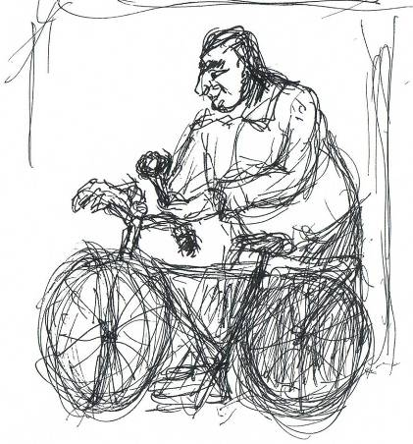
Der Neugierige Roller: Haben Sie so ein handliches Klappfahrrad mit Elektromotor schon einmal gesehen? Ich habe es mir auf der Fahrradmesse gekauft. Für arme Länder ist es ein praktischer Kleinwagen-Ersatz, z.B. für Griechenland… Sie kommen doch aus Griechenland, nach ihrer Kleidung zu schließen?

Sokrates blockiert das erhoffte Gespräch mit der Bemerkung, dass er schon immer ein Fußgänger sei, es auch bleiben möchte und technisch wenig Interesse habe. Daraufhin geht der Mann wieder in seine Garage zurück und man hört ihn noch murmeln, dass man auch im Alter technisch etwas dazulernen könne.

--------------------------------------------------------------------------------------------------

Vor einem der nachfolgenden Häuser macht der freundliche Begleiter wieder eine leise Bemerkung zu Sokrates:

Der freundliche Mann: Hier wohnt wieder eine ältere Witwe, deren Hauptbeschäftigung ebenfalls die Beobachtung der Nachbarn und der Vorübergehenden ist und die möglichst mit jedem ein Gespräch anfangen möchte. Aber sie erweitert ihren Beobachtungsradius geschickt dadurch, dass sie auf der Straße ständig schnell hin und her geht, mit Walking-Stöcken in der Hand, und an jeder Straßenecke stehen bleibt und so tut, als müsse sie verschnaufen. Das ist dann die Gelegenheit, jemanden anzusprechen und mit ihm ein Gespräch anzufangen. Sie heißt hier im Viertel, wo sie jeder kennt und sie wiederum jeden kennt, deshalb auch „Die Walkerin“. Meistens beginnen ihre Gespräche damit, dass sie auf den modernen Bewegungsmangel hinweist, die Vorteile des Nordic-Walking preist und dann die Leute ausfragt… Ich fürchte, wir werden bei unserem gemütlichen Tempo eines ihrer heutigen Opfer sein.

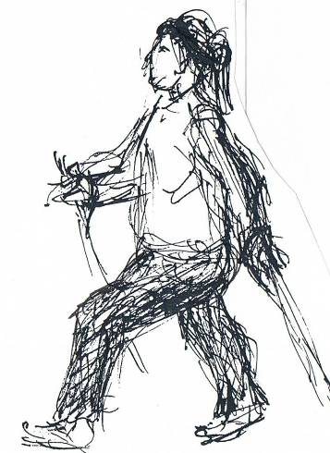

Sie ist übrigens äußerlich ein gutes Aushängeschild für ihre Sport-Empfehlungen. Denn sie ist schlank und gibt Jung und Alt kostenlos Kurse in Gymnastik und Nordic-Walking. Gerade Jugendlichen mögen sie deswegen gern, auch wenn alle um ihre Neugierde, ihr „Interesse an der menschlichen Umwelt“ wissen.

Und tatsächlich, schon werden sie von einer sportlichen älteres Frau überholt, die stehen bleibt, sie mitleidig betrachtet und zu Sokrates sagt:

Die Walkerin: Sie scheinen mir nach ihren Bewegungen her schon ziemlich senil zu sein. Es wird höchste Zeit, dass Sie mehr Bewegung haben und Sport treiben. Gerade für ältere Leute ist das Nordic-Walking ein erprobtes Fitness-Training... Ich gebe ihnen gerne einen Grundkurs… Wo kommen Sie eigentlich her? Erzählen Sie mal von sich? Wer sind Sie, wie heißen Sie?... Sie wirken so fremdartig… Ich bin wahnsinnig gespannt.

Sokrates: Ich heiße Sokrates… aus Athen… kritischer Philosoph… Ich fühle mich eigentlich nicht senil. Meine Bewegungen sind mehr Ausdruck von Bedächtigkeit und einer Bemühung um Ausgewogenheit in allem.

Die Walkerin (schnippig): Hören Sie, ich lasse mich nicht auf den Arm nehmen, da wären Sie ja über 2000 Jahre alt… Sie leiden vermutlich an seniler Schizophrenie… Dabei ist viel Bewegung an frischer Luft lindernd.

Damit geht sie kopfschüttelnd und walkend weiter, ein neues Opfer suchend.

Der freundliche Mann: Mir erscheinen Ihre Bemerkungen eben zu Ihnen selber ebenfalls etwas fremdartig… Aber vielleicht war das die beste Form, die Walkering los zu werden.

-------------------------------------------------------------------------------------------------

Der freundliche Mann: Wir kommen jetzt am Haus der Fenster-Seherin vorbei, hier auch kurz „Das Fensterchen“ genannt. Diese Frau ist viel alleine, weil ihr Mann auswärts arbeitet. Sie sitzt deshalb den halben Tag am Fenster, hat die Gardinen zurück gezogen und beobachtet die Passanten.

Wenn jemand etwas langsamer vorbei schlendert, öffnet sie das Fenster und lädt ihn ein zu einer Tasse Kaffee und auch einem Stück Kuchen, wenn gewünscht. Sie backt nämlich sehr gerne. Wenn dann jemand in diesen Fallstrick tappt und sich einladen lässt, fragt sie ihn ausführlich aus und so schnell kommt das Opfer nicht mehr weiter…

Aber trotzdem haben alle Nachbarn sie gern, denn ihre Kuchen schmecken vorzüglich. Es ist hier üblich geworden, dass man, wenn man Lust auf Kaffee und Kuchen hat, langsam an ihrem Fenster vorbei schlendert. Wie es dann weiter geht, habe ich ihnen erzählt… Wir können ja mal die Probe machen.

Und wirklich öffnet sich ein Fenster und eine Frau lädt sie zu Kaffee und auch Kuchen, wenn gewünscht, ein.

Das Fensterchen: Sie gehen so langsam und Sie sehen beide so müde aus, meine Herren. Eine gute Tasse Kaffee wird ihnen gut tun. Kommen Sie ruhig zu mir herauf. Und bei einer Tasse Kaffee lässt sich auch gut plaudern. Möchten Sie ein Stückchen Kuchen dazu?

(Und zu Sokrates gewendet) Wo kommen Sie eigentlich her? Ich bin sehr gespannt, was Sie erzählen werden.

Sokrates bedankt sich höflich und bittet, diese Einladung auf später verschieben zu dürfen. Er habe jetzt noch einen Besuch woanders zu machen. So entkommt er dem „Interesse“ der Frau am Fenster.

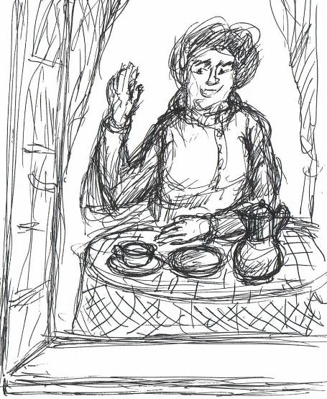

Ein paar Häuser weiter sitzt ein Mann auf einer breiten Bank vor dem Haus und raucht eine dicke Zigarre. Zwischen den Rauchringen hindurch mustert er sorgfältig die Passanten.

Der freundliche Mann: Das ist der „Banksitzer“ oder „Die Zigarre“, wie er hier heißt. Der Mann ist Rentner und die meiste Zeit sitzt er hier auf der Bank vor dem Haus, raucht seine Zigarren und lädt langsam vorbei gehende Passanten ein, sich zu ihm auf die Bank zu setzen. Die Einladung hat immer denselben Wortlaut: „Hier auf der Bank ist noch ein Platz frei, ruhe Dich doch mal aus und rauche mit mir eine Zigarre.“

Wenn sich dann jemand zu ihm hinsetzt und eventuell sogar eine starke Zigarren mit raucht, wird er in ein Gespräch verwickelt, das erst ganz allgemein bei der Tagespolitik beginnt und dann schnell bei den „Privata“ des Gastes endet… Der „Banksitzer“ macht das sehr geschickt…

Aber er hat hier viele Freunde, denn wer zu Hause nicht rauchen darf, der setzt sich zu ihm auf die Bank und bekommt die Zigarren noch dazu umsonst. Man erzählt ihm dann dafür irgendetwas Banal-Harmloses von sich oder den Nachbarn. Damit ist er völlig zufrieden.

Und wirklich, kaum kommen sie an der Bank mit dem Zigarrenraucher vorbei, bläst dieser einen Rauchring, so groß wie ein Rettungsring, in Richtung Sokrates, schwenkt eine Zigarre und ruft:

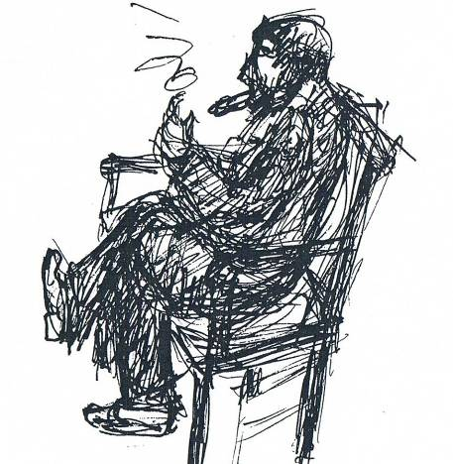

Der Banksitzer/die Zigarre: Hier auf der Bank ist noch ein Platz frei, ruhe Dich doch mal aus und rauche mit mir eine Zigarre. Du siehst so aus, als wenn Du gerne rauchst. Raucher sind angenehme Gesprächspartner.

Sokrates wehrt die Einladung mit dem Hinweis ab, dass er nur ein Ab-und-zu-Raucher sei und gestern schon eine Pfeife geraucht habe. Das genüge ihm für die nächsten Tage.

-------------------------------------------------------------------------------------------------

Bald kommen sie an einem Haus vorbei, vor dem wieder eine Bank steht, auf der diesmal aber eine Frau sitzt, die einen kleinen Hund an der Leine hält. Während die Frau, wie sie meint, unauffällig, aber sehr aufmerksam die Vorbeigehenden mustert, sitzt der kleine Hund, er hat eine bunte Schleife um den Hals, mit missmutigem Gesicht und hängenden Ohren vor der Bank und blickt dumpf vor sich hin.

Der freundliche Mann: Das ist die „Hundefrau“, wie sie hier heißt, eine Witwe, die alleine lebt und der die Decke auf den Kopf fällt… Sie sitzt schon ab morgens auf der Bank, hält den kleinen Hund an der Leine und wartet auf einen Gesprächspartner. Sobald ein solcher möglicher in Sicht kommt, steht sie auf und geht auf die Straße. Dabei zerrt sie den Hund, der manchmal knurrt, hinter sich her und sagt zu ihm: „Du musst jetzt Gassi-gehen, ich merke, dass du mal raus musst.“ Sie geht dann auf das anvisierte Passanten-Opfer zu oder überholt es, je nach Situation, und sagt: „Ist das nicht ein hübscher lieber Hund? Haben Sie schon mal einen solch hübschen und lieben Hund gesehen?“

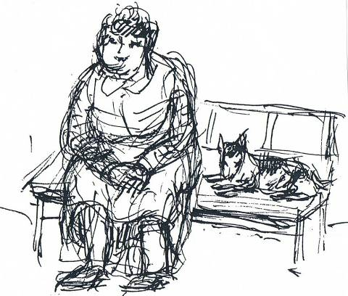

Das passiert ein dutzend Male und öfter pro Tag. So oft kann der arme Hund gar nicht „Gassi-gehen-müssen“. Deshalb blickt er so dumpf vor sich hin, manchmal knurrt er sogar, wenn er wieder aufspringen muss …

Aber trotzdem haben gerade die Haustierbesitzer die Frau gern, denn wer bei einer Reise oder im Urlaub seinen Hund nicht mitnehmen kann, der bringt ihn zur „Hundefrau“. Sie kümmert sich dann um die vierbeinigen Gäste, sitzt mit ihnen vor dem Haus auf der Bank und lässt sie je nach Situation viele Male täglich „Gassi-gehen“.

Und wirklich, kaum kommt Sokrates an das Haus, springt die Frau auf, zerrt den Hund auf die Straße und sagt zu ihm.

Die Hundefrau: „Hund, du musst jetzt mal Gassi-gehen, ich merke, dass du raus musst.“

Und zu Sokrates gewendet sagt sie: „Ist das nicht ein hübscher lieber Hund? Haben Sie schon mal einen solch hübschen und lieben Hund gesehen? Sie sehen so aus, als wenn Sie Hunde gerne haben. Lassen Sie uns ein Stück gemeinsam gehen und plaudern“.

Sokrates, der tatsächlich auch mit Tieren gut umgehen kann, entschuldigt sich damit, dass er leider eine Allergie gegen Hundehaare habe und besser schneller voraus ginge. Damit entkommt er der „Hundefalle“.

--------------------------------------------------------------------------------------------

Nach einer Weile sieht Sokrates an einem offenen Fenster eine Frau sitzen und sehr aufmerksam die Straße auf und ab blicken. Sein freundlicher Begleiter gibt ihm diskret einige Informationen:

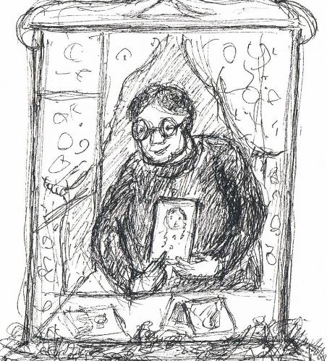

Der freundliche Mann: Diese Frau an dem offenen Fenster ist eigentlich schon keine
Nur-Neugierige mehr, sie ist ein Grenzfall von auf bestimmte Personen spezialisierter Neugierde. Sie war unverheiratet, hätte aber gerne Familie gehabt und Personen, um die sie sich kümmern konnte. Das war leider nicht der Fall. Nun neigt sie dazu, Nachbarn und besonders Jugendliche und Kinder zu vereinnahmen, wenn diese so unvorsichtig sind, öfter zu Besuch zu kommen. Sie beginnt sich dann als Tante oder Ersatzmutter zu verstehen, möchte mit erziehen und will deshalb möglichst alles, was diese vereinnahmten Personen betrifft, erfahren.

Sie sitzt deswegen den größten Teil des Tages am Fenster, beobachtet ständig diese Personen auf ihrem Weg zur und von der Schule bzw. Arbeit und fragt alle Passanten aus, was sie heute zu diesen Personen gehört oder gesehen haben. Für diese betreffenden Vereinnahmten kann das ziemlich lästig sein. Hier im Viertel nennt man sie deswegen auch „Die Ersatztante“… Vielleicht fragt sie uns auch nach derzeit vereinnahmten Jugendlichen.
Die Ersatz-Tante: Wie Sie beide so daher kommen, sehen Sie so würdevoll aus, so wie gute Lehrer… Unterrichtet einer von Ihnen vielleicht den Dirk und die Gerdi? Das sind nämlich meine Ersatz-Kinder. Haben diese heute in der Schule gut mitgemacht oder haben sie nicht aufgepasst? Ich muss das wissen, denn morgen kommen sie wieder zu Besuch. Dann möchte ich loben können oder tadeln müssen. Erzählen Sie mir bitte alles, was sie über die beiden gehört haben…

Sokrates antwortet, dass er zwar Lehrer gewesen sei, aber im Ausland, in Griechenland, und einen Dirk und eine Gerdi nicht kenne. Wenn er aber etwas über die beiden erfahre, werde er es ihr sofort mitteilen.

------------------------------------------------------------------------------------------------
Während sie weiter die Straße entlang schlendern, kommen sie in die Nähe eines Hauses mit einem Balkon im oberen Stockwerk Richtung Straße. Dort steht sichtbar ein Fernrohr und dahinter ein Mann, der intensiv die Straße mit dem Okular absucht.

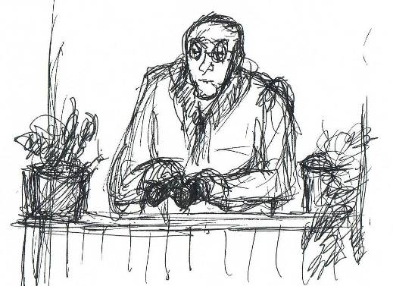

Der freundliche Mann (vorsichtig zu Sokrates): Das Haus mit dem Balkon und dem Fernrohr gehört einem Mann, der erst vor ein paar Jahren zugezogen ist. Vor ihm muss man sich in Acht nehmen. Er beobachtet stundenlang die Passanten, das Leben in den Nachbarhäusern, bestimmte Personen… Er ist hier nicht beliebt… Man munkelt, er habe früher im Ausland gelebt und dort beim Geheimdienst gearbeitet. Wieweit das stimmt, ist offen, aber jedenfalls hat er hier den Spitznamen „Der Spitzel“ bekommen. Jeder geht ihm aus dem Wege und aus dem Fernrohr - sofern das möglich ist… Ich vermute, Ihre antike Kleidung wird seine Aufmerksamkeit bald wecken… Lassen Sie uns schnell weiter gehen, hinter der nächsten Biegung sind wir außer Sichtweite… Ein unangenehmer Bursche…

Und tatsächlich, kaum ist Sokrates in die Nähe des „Spitzel-Hauses“ gekommen, richtet sich das Fernrohr mit penetranter Hartnäckigkeit auf ihn und folgt ihm, bis er hinter den Bäumen der nächsten Biegung außer Sicht ist.

Sokrates: Das ist hier eine wirklich ungewöhnliche Straße… So viele neugierige Originale zusammen habe ich bisher selten erlebt… Es gibt überall Neugierde, äh, Anteilnehmende
und Angriffe auf die Privatsphäre, aber die Phantasie, wie man das anstellt, ist hier doch erstaunlich vielfältig.

Der freundliche Mann: Ich könnte ihnen noch einige interessante „Anteilnehmende“ mehr zeigen. Da gibt es eine Frau, die die meiste Zeit des Tages die Nachbarn mit Telefon oder Handy anruft und ihnen berichtet und sich von ihnen berichten lässt… Und da gibt es einen Mann, der… Und eine Frau, die…

Und diese „Anteilnehmer“ interessieren sich natürlich nicht nur für die Straßen-Passanten, sondern untereinander reden ihrer zwei natürlich auch über die nicht anwesenden dritten.
Für Neugierige, äh, Anteilnehmende gibt es immer etwas zu tratschen…

Sokrates: Man kann sich sicher auch hier daran gewöhnen... Ich kenne dieses Phänomen schon aus Athen. Niemand in Hellas war neugieriger als die Marktfrauen… Und gleichzeitig waren sie begehrte Informantinnen für alle möglichen Themen. Wer etwas wissen wollte, kaufte ihnen etwas ab und fragte sie dann unauffällig aus… Es war ein ständiges Nehmen und Geben.

Der freundliche Mann (lachend): So ähnlich machen wir es auch. Wenn wir über irgend jemanden etwas Neues wissen möchten, dann gehen wir zum „Staubtüchlein oder zum Häckelchen, zum Hündchen, zum Fensterchen, zur Zigarre oder zur Ersatztante“ und lassen uns möglichst lange einladen. Dabei erzählen wir zuerst Nebensächliches über die einen und lassen uns dafür Interessantes über die anderen erzählen… So ist das auch hier ein Geben und Nehmen.

So, jetzt muss ich mich aber verabschieden, denn ich wohne hier um die Ecke. Ich hoffe, ich habe Ihnen nichts Enttäuschendes versprochen...

Ich möchte meine Frau auch nicht zu lange alleine zu Hause lassen, sonst sitzt sie wieder am Fenster und beobachtet die Leute – mit der Ausrede, sie warte auf mich. Sie ist nämlich auch neugierig… ha, ha, ha. (Damit geht er lachend um die Ecke in eine Nebenstraße)

---------------------------------------------------------------------------------------------

Sokrates (lächelnd zum neben ihm stehenden discipulus): Neugierde ist eine uralte menschliche Eigenschaft. Sie ist die Triebfeder des Fortschritts und eine einfache Form der Anteilnahme. Die Welt wäre ärmer, wenn es die Neugierde nicht gäbe, so wie in dieser Straße hier… Diese Straße mit ihren eigenartigen neugierigen Menschen vermittelt eine überwiegend liebenswerte Atmosphäre - trotz aller Problematik im Leben der Bewohner miteinander.

Ich hätte eigentlich zumindest bei dem Fensterchen eine Pause einlegen sollen… Ich werde noch einmal wieder kommen und dann bei ihr eine Kaffee- und Kuchen-Pause machen… Ich sehe sie dahinten immer noch am Fenster sitzen…

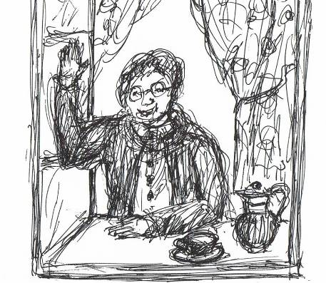

Und damit schaut Sokrates noch einmal zurück auf diese Straße der neugierigen Nachbarn, die überall sein kann.

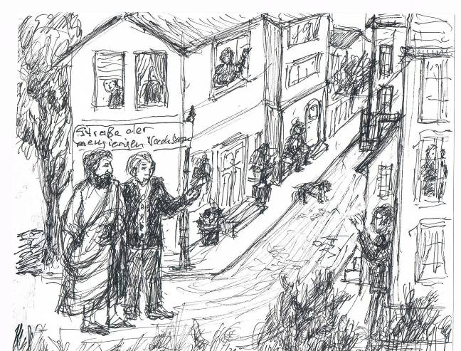

Verfasst vom discipulus Sokratis, der zusammen mit Sokrates und
dem freundlichen Begleiter durch die Straße der neugierigen
Nachbarn geschlendert ist.

(Niedergeschrieben im März 2015. Der Verfasser möchte noch hinzu fügen, dass keiner dieser Neugierigen-Typen erfunden ist, sondern dass es sie mehr oder minder ausgeprägt in jeder Stadt so gibt).

